江苏师范大学第五十三届田径运动会网上报名方法

- 手机报名：
步骤1：扫描二维码；
步骤2：点击手机下方“参赛单位”；
步骤3；下拉选择报名单位
步骤4：输入密码（初始密码123456）；
步骤5：完成运动员和工作人员的报名；
- 电脑报名：
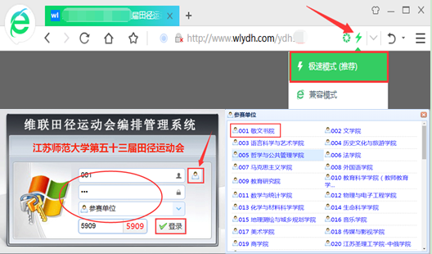
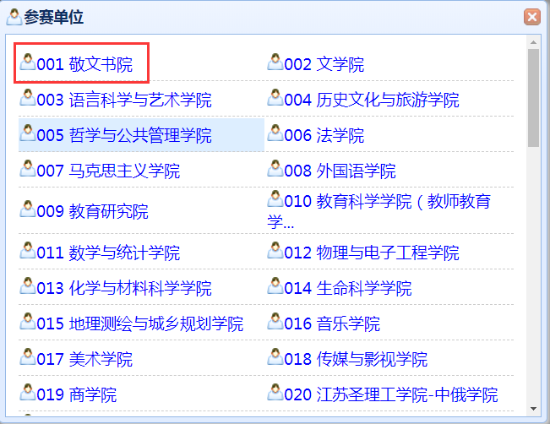
请使用谷歌、搜狗、360极速等速浏览器并选择极速模式登录以下网址：http://www.wlydh.com/ydh11/， 点击用户名右边按钮，选择参赛单位(教工向下滚动选择选择后面有“教工”)，输入密码（初始密码为123456），角色选择“参赛单位”特别提醒，进入系统后，请先修改密码，以免造成信息泄露。

- 修改密码：
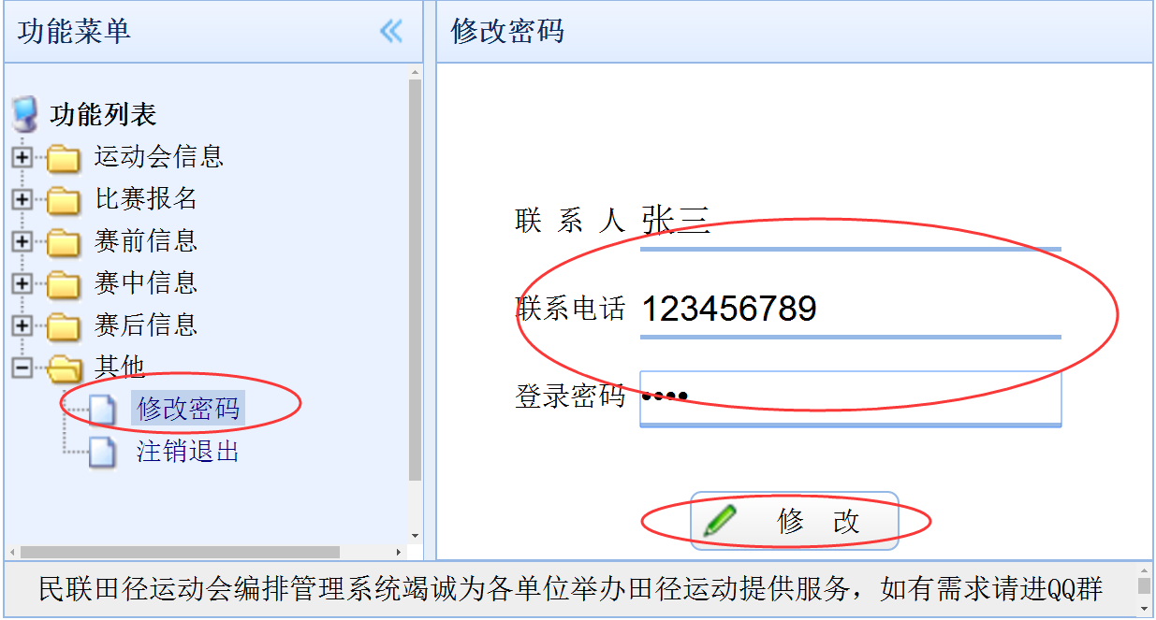
进入系统后，点击菜单栏“修改密码”，输入联系人、联系电话、输入新密码后点击“修改”：
- 工作人员报名：
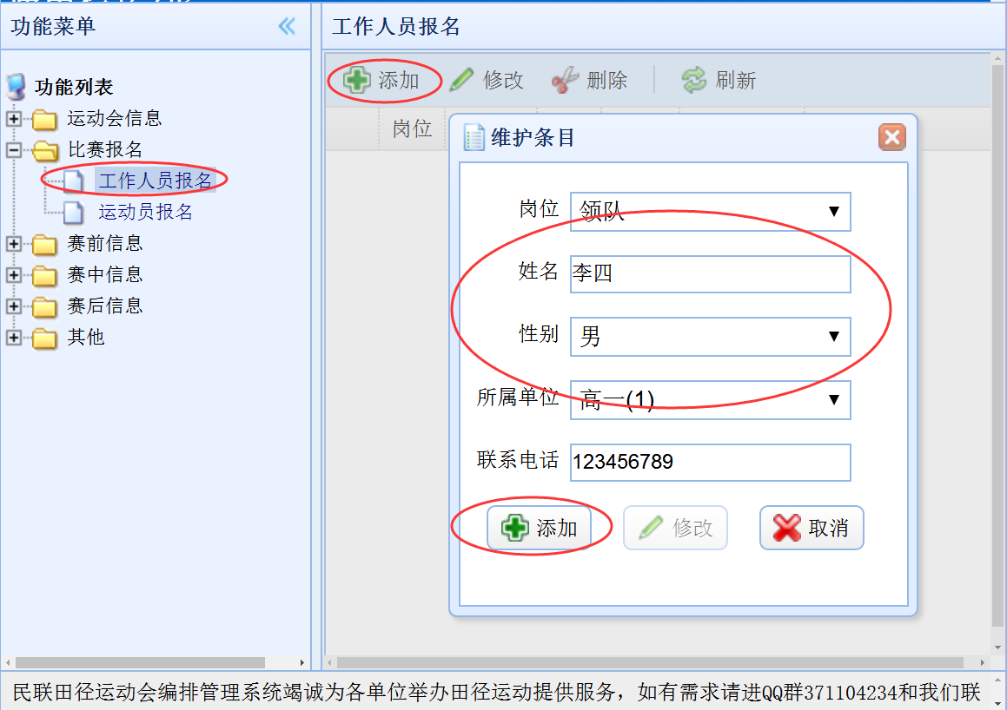
进入系统后，点击菜单中“比赛报名”->“工作人员报名”->选择“岗位”->输入姓名->选择性别，输入联系电话，最后点击“添加”。领队报班主任，教练报班级体委：
- 运动员报名:
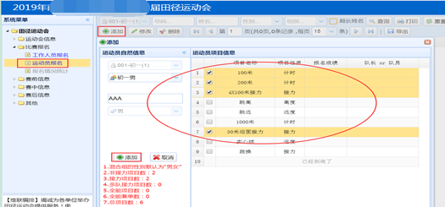
点击菜单 “比赛报名”->“运动员报名”，点击“添加运动员”屏幕下方有如图所示。

选择组别，输入姓名，勾选项目，点击“添加”，完成一个人的报名,4x100m米接力至少一人报名，报名结束无需保存直接退出。

- 打印报名表（有条件）：
全部报名结束后点击“打印”按钮，打印报名表自己留存。
- 报名问题咨询：
茌长征：15996889687
魏老师：15862111862

